

Regionstinget 2021
Styrkeløftregion Øst
Organisasjonsnr. 984 549 474

Lørdag 6. Mars 2020, kl. 11.00.
Digitalt møte på Teams

Innholdsfortegnelse
Saksliste Side 2
Representanter på regionstinget 2020 ” 3
Årsberetning 2020 ” 4-8
Årsregnskap 2020 ” 9-10
Revisjonsberetning 2020 ” 11
Innkomne forslag og saker ” 12
Kontingent ” 12
Strategiplan ” 13-15
Budsjett 2021 og 2022 ” 16
Valg ” 17

Saksliste
- Åpning.
- Godkjenne de fremmøtte representantene.
- Godkjenne innkalling, saksliste og forretningsorden.
- Velge dirigent og sekretær samt 2 representanter til å underskrive protokollen.
- Behandle årsberetningen.
- Behandle regionens regnskap i revidert stand.
- Behandle innkomne forslag og saker.
- Fastsette kontingent.
- Behandle strategiplan for regionen.
- Vedta budsjett for regionen.
- Foreta følgende valg:
- Leder og nestleder
- 5 styremedlemmer
- 2 varamedlemmer
- 2 revisorer med vara
- Representant(er) til ting
- Valgkomité med leder, 2 medlemmer og 1 varamedlem for neste regionsting.
12 Avslutning

Regionsting 2021 - representanter

Regionsstyret
1 Leder Vegard Røysum
2 Nestleder Karen Hesthammer
3 Styremedlem Vidar Tangen
4 Styremedlem Mina Svele
5 Styremedlem Runar Saxegård
6 Styremedlem Geir Johansen
7 Styremedlem Hege Berntsen

Medlemsklubber
8 Moss SIK Helge Aarsrud
9 IL Kraftsport Marius Jørve Arnesen
10 IL Kraftsport Lene Einarsen
11 IL Kraftsport Heidi Hille Arnesen
12 Halden SI Arnulf Wahlstrøm
13 Halden SI Sofie Flyvholm Haug
14 Christiania AK Kamilla Kolvig
15 Christiania AK Gerrit Judith
16 Nes SIL Tom Espen Eide
17 Frogner IL Erik Borgan

Vara og representanter uten stemmerett
Observatører uten tale- og stemmerett
18 Oslo SK Amund Tjellaug Løvstad
6. Mars 2021
Styrkeløftregion Øst

Årsberetning 2020
Styrkeløftregion Øst
Organisasjonsnr. 984 549 474

1. Styret i perioden
Leder Vegard Røysum Lørenskog AK
Nestleder Karen Hesthammer Oslo SK
Styremedlem Vidar Tangen Turn og IL National
Styremedlem Mina Svele IL Kraftsport
Styremedlem Runar Saxegård Lenja AK
Styremedlem Geir Johansen Turn og IL National
Styremedlem Hege Berntsen IL Kraftsport
Varamedlem Sofie Flyvholm Haug Halden SI
Varamedlem Bjørn Westbye Nes SIL

Revisorer:
Revisor Jørgen A. Hansen Oslo SK
Revisor Kristin Thorvaldsen Oslo SK
Vararevisor Steinar Wahl Askim SK

Representant(er) til ting i overordnete organisasjoner:
Styret velger representant(er).

Valgkomité:
Leder Jostein Häckert Lenja AK
Medlem Cathrine Bjelland Nittedal AGK
Medlem Carl Yngvar Christensen Brumunddal AK
Varamedlem Egil Kroknes Halden SI

- Medlemsklubber

- Askim SK
- Brumunddal AK
- Brandbu IF Styrkeløft
- Christiania AK
- Frogner AK
- Halden SI
- Høland IL-HIUL SK
- IL Kraftsport
- Jeløy AK
- Lenja AK
- Lørenskog AK
- Moss SIK
- Nes SIL
- Nittedal Atletenes Gym og Kraftsportklubb.
- OPIL
- Oslo SK
- Turn og IL National

- Økonomi
Regnskapet for 2020 viser et overskudd på kr 136.490,36. Dette er overført til egenkapitalen. Denne er nå på kr 693.472,80. Av overskuddet er kr 53.000.- ubrukt tilskudd fra NSF, jf. revidert budsjett for 2021.

Vi fikk tilskudd for 3 (2 i 2019) klubber fra Oslo IK, mens utbetaling fra Østfold IK først fant sted i 2021. Bingoinntektene ga ikke så stor reduksjon som ventet.

Utgiftssiden preges av redusert aktivitet:
Det ble bare arrangert ett RM, Trener 1 del 2 er utsatt til 2021, det er bare avviklet en samling og treningcampen ble avlyst.

Klubbesøk (regionstrenere) har vært på et minimum, men regionstrenerne har fulgt opp utøverne på regionslaget og fått utbetalt godtgjørelse i henhold til vedtak på regionstinget 2019.

Pga. avlyst klubblederkonferanse i 2019, ble tilskuddet fra NSF redusert med kr 16.000.-

Dessuten medførte manglende regionsting med fysisk oppmøte og styremøter en stor reduksjon av møteutgiftene.

U/J-nordisk ble avlyst, U-stipend ble ikke utdelt og T-skjorter mm. til regionstrenerne ble ikke innkjøpt.

Derved ble det et solid overskudd i stedet for et budsjettert underskudd.

Regionens ungdomsfond er fortsatt på kr 100.000.- Midlene skal benyttes til tiltak for styrkeløftungdom, samt rekruttering av ungdom til styrkeløft. Tiltakene kan være samlinger, kurs, oppfølging, reiser, idrettsstipend og rekrutteringsaktiviteter beregnet på ungdom.
Vi benyttet kr 20.000.- av fondet i 2019 og kr 20.000.- ekstra ble benyttet til regionstrenere i 2020.

- Aktiviteter
Regionen ble stiftet 06. Mars 2004. Regionens klubber har tidligere arrangert norske mesterskap, nasjonale stevner og regions mesterskap med og uten utstyr. I 2018 arrangerte Brumunddal AK WEC på Hamar.

Regionens løftere har representert Norge ved en rekke internasjonale mesterskap.
Vi har 3 regionstrenere. Marius Arnesen, Grétar Hrafnsson og Amund Tjellaug Løvstad. Marius er koordinator. Amund Løvstad kom inn som trener i januar 2020.

Strategimøtet ble avholdt i juni 2020, de representerte var Amund Tjellaug Løvstad, Anita Stavik og Carl Yngvar Christensen foruten styremedlemmene.

Dommerkurs og Powerlifting Live ble arrangert helgen 2-4 okt. i Halden. Vi fikk 2 nye forbundsdommere og 4 nye regionsdommere.

Ting, møter, representasjon
Ordinært regionsting 2020 ble avlyst grunnet coronaviruset. Klubbene måtte gi godkjenning via mail i stedet. Ny strategiplan skulle utarbeides etter tinget, men det ble lagt til etter styremøtet vi hadde i Juni.

Det ble avholdt 3 ordinære styremøter i løpet av året.

RM Styrkeløft utstyr, Gressvik. 8. Februar.
Lenja AK arrangerte RM Styrkeløft og benkpress på Hamar.
Stevneleder: Ronny Hegge
Sekretær: Jostein Häckert
Deltakere: 23, hvorav 8 i kun benkpress.
Resultat: 19
Rekorder: 11

Dommere: Vegard Røysum, Leif Sydengen, Anne Marie Hveding og Håkon Olsen.

https://styrkeloft.no/resultatservice/?page=protokoll_vis&id=4689
Ungdomssamling/regionslaget, ILK sine lokaler, 29. Februar
Det var 12 utøvere av 17 som deltok og alle våre regionstrenere var tilstede.
De hadde gjennomgang av utøverkontrakten, bevisstgjøring av sentrale punkter i «ren utøver» og plikter alle idrettsutøvere i Norge har over Wada-koden, samt lære om legemiddelsøk på ADN.
De lærte om teknikker via Powerpoint og fikk en individuell oppfølging og gjennomgang av årsplan.
Det ble en lett servering og avsluttet det hele kl. 15.30.

5. Dommere
Regionens dommere
Kat. Nr Navn Klubb
I/1 126 Arnulf Wahlstrøm Halden SI
I/2 227 Egil Kroknes Halden SI
I/2 455 Bjørn Astad Oslo SK
I/1, P/2 504 Pål Nilsen Oslo SK
I/1 559 Per Øivind Fjeld Askim SK
I/2 701 Carl Yngvar Christensen Brumunddal AK
I/2 769 Kristin Thorvaldsen Oslo SK
I/2 682 Anita Stavik Askim SK
F 114 Jørgen Haug Brumunddal AK
F 138 Leif Sydengen Askim SK
F 200 Vidar Tangen Turn og IL National
F 207 Atle Edvardsen OPIL
F 210 Bjørn Andreas Holmsen OPIL
F 224 Rune Johansen Lenja AK
F 359 Vegard Røysum Lørenskog AK
F 361 Egil Walseth Nes SIL
F 583 Marius Arnesen IL Kraftsport
F 584 Jan Roytvand OPIL
F 764 Vivian Kolsrud Brumunddal AK
F 768 Anne Marie Hveding Askim SK
F 807 Karen Hesthammer Oslo SK
F 808 Lene Einarsen IL Kraftsport’
F 889 Per Gunnar Roalkvam Oslo SK
R 563 Heidi Hille Arnesen IL Kraftsport
R 601 Vidar Kristiansen-Bakke Askim SK
R 757 Håkon Olsen Moss SIK
R 806 Joachim Løkkevik Askim SK
R 809 Audhild Mathiesen Lenja AK
R 811 Runar Saxegård Lenja AK
R 813 Bente Saxegård Lenja AK
R 815 Hilde Mikkelsen Haugen Brumunddal AK
R 816 Stine Mari Forsberg Brumunddal AK
R 835 Carl Petter Sommerseth Oslo SK
R 836 Julie Fosseide Oslo SK
R 886 Kenneth Jeppesen Oslo SK
R 887 Hans Andreas Kaasa Oslo SK
R 965 Amund Tjellaug Løvstad Oslo SK
R 966 Anne Caroline T. Tønne Christiania AK
R 967 Bjørn Solberg Brumunddal AK
R 968 Jarle Sollid Oslo SK
R 969 Roger Eriksen Brumunddal AK
R 1017 Anders Magnussen Halden SI
R 1018 Fredrik Søberg Oslo SK
R 1019 Manuela P-Bakker Lenja AK
R 1020 Sofie Flyvholm Haug Halden SI

I/1 = Internasjonal kategori 1 (IPF) I/2 = Internasjonal kategori 2 (IPF)
P/2 = Internasjonal Paralympic kategori 2 (IPC)
F = Forbundsdommer R = Regionsdommer

6. Sportslige resultater

EM Styrkeløft utstyrsfritt veteran, Albi, Frankrike 9. Mars
40-49 damer
2. -52 kg Rita Helen Simonsen, IL Kraftsport. NR: knebøy, benkpress, markløft og sammenlagt.
2. -63 kg Manuela Pischel- Bakker, Lenja AK. NR: Sammenlagt.

50-59 damer
4. -57 kg Jane Kvelland Berntsen, Askim SK. NR: Knebøy og Sammenlagt.
4. -72 kg Hege Berntsen, IL Kraftsport.

+70
1. -72 kg Anne Mari Clausen, Oslo SK.

50-59 herrer
5. -74 kg Bjørn Astad, Oslo SK
4. -93 kg Ronny Ivan Hegge, Lenja AK

60-69 herrer
3. -120 kg Rune Johansen, Lenja AK

Dommere: Bjørn Astad
https://styrkeloft.no/resultatservice/?page=protokoll_vis&id=4728

Nasjonale stevner:

Nye rekorder 2020
Regionens løftere satte i alt 32 nye regions rekorder, hvorav 10 med utstyr og 22 i utstyrsfritt.

7. Utmerkelser og hedersbevisninger

Æresmedlem
2019 Heidi Hille Arnesen
2019 Per Øivind Fjeld

Forbundets hedersmerke
2019 Marius Arnesen

Forbundets statuett
2019 Steinar Wahl

Årets løfter
2016 Heidi Hille Arnesen

Årets løfter- EPF
2018 Karen Hesthammer

EPF- Hall OF Fame
2018 Heidi Hille Arnesen

Årets klubb
2018 Brumunddal AK

Regionens hederspris

Tidligere tildelinger:
2005 Jan T. Monstad, Fredrikstad SK.
2006 Asbjørn Randen, Oslo SK.
2007 Ingunn Elise Haakonsen, IL Kraftsport.
2011 Tutta Kristine Hanssen, Moss SIK.
2012 Heidi Hille Arnesen, IL Kraftsport.
2013 Kjell Egil Bakkelund, Oslo SK.
2014 Hans Martin Arnesen
2017 Vidar Tangen
2018 Egil Kroknes
2019 IL Kraftsport

Haga 25. Januar 2021

Vidar Tangen Vegard Røysum Karen Hesthammer Mina Svele
Elektronisk signert Elektronisk signert Elektronisk signert Elektroniks signert

Runar Saxegård Sofie Flyvholm Haug Hege Berntsen Bjørn Westbye
Elektronisk signert Elektronisk signert Elektronisk signert Elektronisk signert

Driftsinntekter
3243 | VO-midler | 3 080,00 |  | 0,00
3410 | Tilskudd Oslo IK | 30 000,00 |  | 20 000,00
3420 | Tilskudd Akershus IK | 31 400,00 |  | 29 000,00
3430 | Tilskudd Østfold IK | 0,00 |  | 10 000,00
3441 | Tilskudd NSF | 62 000,00 |  | 62 000,00
3442 | Tilskudd regionstrenere NSF | 39 000,00 |  | 39 000,00
3900 | Momskompensasjon | 17 411,00 |  | 18 000,00
3920 | Medlemskontingenter | 8 000,00 |  | 8 500,00
3948 | Lotterier, bingo etc | 94 658,00 |  | 106 000,00
 |  | 285 549,00 |  | 292 500,00
Driftskostnader
5330 | Godtgjørelse til sekretær | -10 000,00 |  | -10 000,00
6310 | Stevneutgifter | -12 074,00 |  | -30 000,00
6420 | Leie datasystemer | -1 021,25 |  | -3 000,00
6580 | Arrangementsutstyr | -10 000,00 |  | -10 000,00
6581 | Stevneutstyr | -27 000,00 |  | -35 000,00
6730 | Idrettsfaglig bistand (kurs) | 20 494,65 |  | -22 000,00
6731 | Andre ungdomstiltak | -9 421,60 |  | -76 000,00
6740 | Regionstrenere | -22 104,00 |  | -59 000,00
6741 | Tilbakebetaling NSF | -16 000,00 |  | -16 000,00
6800 | Kontorrekvisita | -200,00 |  | -2 000,00
6810 | Data/EDB | -5 195 ,00 |  | -2 500,00
6860 | Møter | -9 840,00 |  | -28 000,00
6890 | Kontorkostnader | -3 213,53 |  | -3 500,00
6940 | Porto | -0,00 |  | -0,00
7140 | Reisetilskudd | -0,00 |  | -18 000,00
7310 | Rekrutteringsbistand | -7 000,00 |  | -4 000,00
7315 | U-stipend | -0,00 |  | -8 000,00
7320 | T-skjorter | -0,00 |  | -6 000,00
7420 | Gaver | -1 101,00 |  | -2 000,00
7770 | Bank og kortgebyrer | -1 548,25 |  | -1 500,00
 |  | -156 213,28 |  | -336 500,00
Driftsresultat |  | 129 335,72 |  | -44 000,00
Finansielle poster
8050 | Annen renteinntekt | 7 154,64 |  | 6 000,00
Ordinært resultat før skatt |  | 136 490,36 |  | -38 000,00
Ordinært resultat |  | 136 490,36 |  | -38 000,00
Årsresultat |  | 136 490,36 |  | -38 000,00
Resultatrapport Periode Budsjett

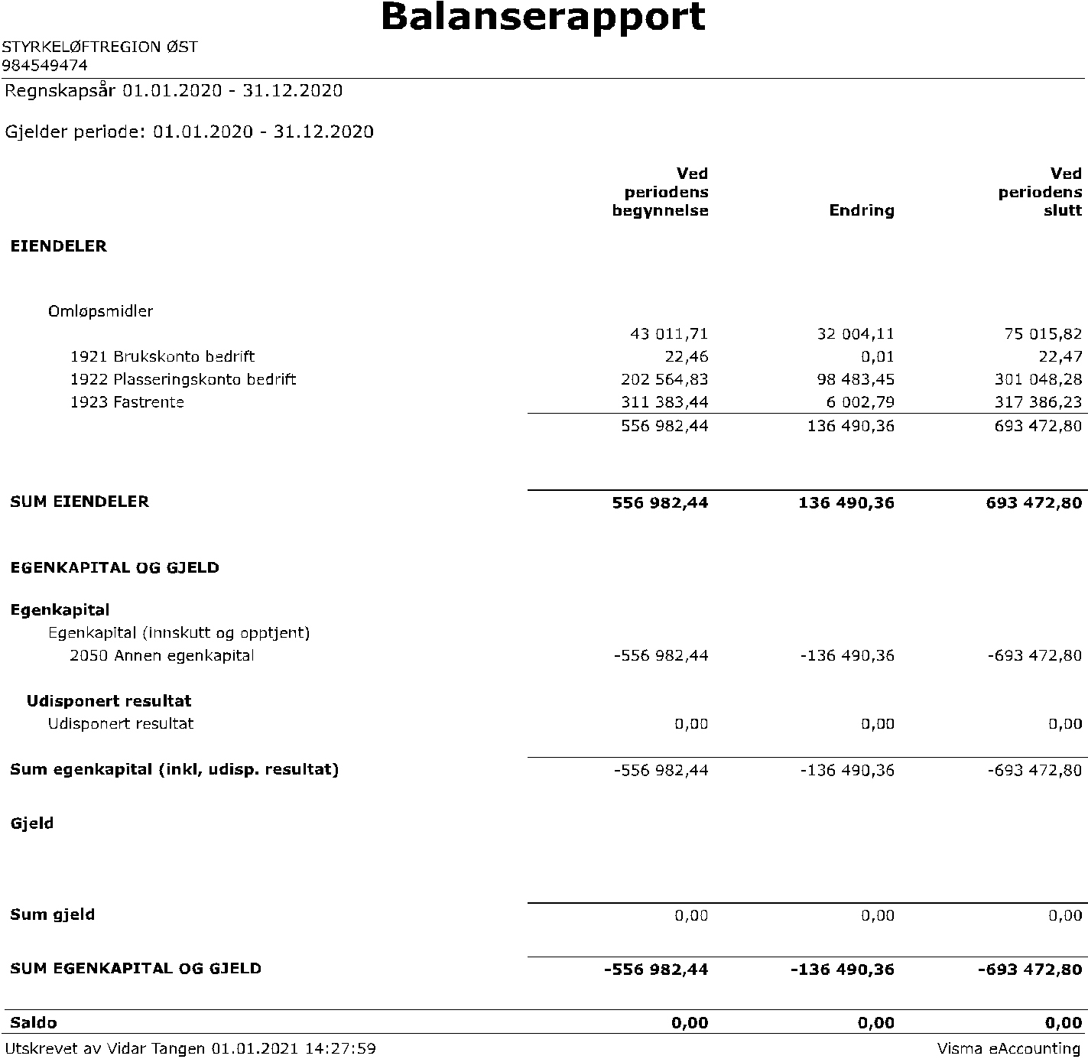

Vidar Tangen Vegard Røysum Karen Hesthammer Mina Svele
Elektronisk signert Elektronisk signert Elektronisk signert Elektronisk signert

Runar Saxegård Sofie Flyvholm Haug Hege Berntsen Bjørn Westbye
Elektronisk signert Elektronisk signert Elektronisk signert Elektronisk signert

Til regionstinget i Styrkeløftregion Øst

Valgt revisors beretning for 2020

Uttalelse om årsregnskapet

Vi har revidert årsregnskapet for Styrkeløftregion øst i henhold til NIFs regnskaps- og revisjonsbestemmelser.

Årsregnskapet for regnskapsåret 2020 viser et overskudd på kr 136 490.

Vi har utført følgende revisjonshandlinger:

Vi har vurdert om årsregnskapet er utarbeidet og fastsatt i samsvar med NIFs regnskaps- og revisjonsbestemmelser, herunder om organisasjonsleddets styre har oppfylt sin plikt til å sørge for ordentlig og oversiktlig registrering og dokumentasjon av regnskapsopplysninger i samsvar med bestemmelsene.

Konklusjon

Vi har ikke avdekket noen feil eller mangler i regnskapet. Avvik fra budsjett har blitt redegjort for av kasserer.

Vi mener at regnskapet og regnskapsføringen er i samsvar med NIFs regnskaps- og revisjonsbestemmelser, og at årsregnskapet for 2020 kan fastsettes som Styrkeløftregion Østs årsregnskap for 2020.

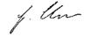
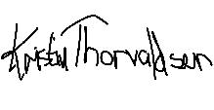
Bekkestua,

Innkomne forslag og saker

Fra tinget 2020

Fra Styret; Bestemmelser for regionens ungdomsfond endres slik:

§ 2. Kapital
Kapitalen er kr 80.000. -
Det kan i tillegg avsettes midler på fondet av styret. Dette krever godkjennelse av regionstinget.

Begrunnelse:
Det ble i 2019 benyttet kr 126.000. - til ungdomstiltak mens bingoinntektene var på kr 106.000. -
Vi foreslår derfor å redusere fondet med kr 20.000. - til kr 80.000. -

Fra Halden SI;

SRØ dommeransvarlig utpeker dommere for alle approberte stevner i regionen (under NM nivå).

Dette kan skje på den måten at dommeransvarlig først sender ut et sirkulær der alle dommerne blir bedt om å sette opp stevner de kan dømme og stryke de stevnene det er helt uaktuelt å dømme.
Dersom dommerlista ikke kan fylles opp på den måten, utpeker dommeransvarlig aktuelle dommere med info om at de dommerne som ikke kan oppfylle dommeroppdragene må selv skaffe erstatter. Dette må rapporteres tilbake til dommeransvarlig innen en satt tidsfrist.
Det er derfor nødvendig å starte dette arbeidet i god tid før årsskiftet for å få dommerlista ferdig til 1. januar.

Styret støtter dette forslaget.

2021

Forslag.
Styret gis fullmakt til å starte sparing i indeksfond.

Begrunnelse:
Regionen har midler som har vært ubenyttet gjennom mange år. Vi har hatt noe av vår sparing på fastrentekonto. Dette har gitt høyere avkastning enn å ha pengene på andre konti. Renten på en slik konto har imidlertid vært synkende. Det siste året har den blitt redusert fra 2% til 0,70%. Vi har i tillegg en plasseringskonto som gir 0,15% og en brukskonto med 0,00% rente.
Styret ønsker i tillegg å spare på et indeksfond. Vi ber regionstinget om tillatelse til dette. I første omgang er det snakk om 200.000.- kroner.
Dette er en spareform som har gitt brukbar avkastning over tid, er ansett som en sikker investering med lave gebyrer og kan gi regionen en sikkerhet for framtida.

Fastsette kontingent

Fastsettelse av medlemsklubbenes årskontingent til regionen for 2022.

Strategiplan for 2021 – 2023 Styrkeløftregion Øst
(Andre utkast 160620)
Styrkeløftregion Øst sin strategiplan er forankret i strategidokumentet for Norges Styrkeløftforbund.
Regionen består av styrkeløftklubbene i Oslo, Innlandet og deler av Viken

Visjon
Fellesskapet gir oss sterkere klubber.

Verdier

• Respekt • Samhold • Glede • Engasjement
Respekt
- Vi har aksept for hverandre og andre
- Vi er lojale mot forbundets mål og verdier
- Vi lytter til og samarbeider med hverandre
Samhold
- Vi hilser
- Vi heier
- Vi hjelper
Glede
- Vi mestrer
- Vi gir trygghet
- Vi motiverer
Engasjement
- Vi er synlige
- Vi utvikler
- Vi arrangerer

Virksomhetsidé

Styrkeløftregion Øst skal være den region som gir best støtte til sine medlemsklubber.

Hovedmål
Heve kompetansen i klubbene via kurs, konferanser og samarbeid, slik at de har kompetente trenere og ledere som ser alle og som gjør dem i stand til å arrangere stevner av god kvalitet.

Strategi

Hva skal gjøres for å nå målene?
- Organisasjon
Klubbutvikling
- Startmøte i minst 2 klubber hvert år
- Klubbens styrearbeid i praksis (idrettskrets)
- Andre kurs i idrettskrets
Informasjonsdeling
- Facebook er vår foretrukne informasjonskanal.
- Websiden benyttes til faste informasjonsoppgaver, invitasjoner og som oppslagsverk.
Synliggjøre regionen
- Delta på et styremøte i klubbene
- Regelmessig informasjon om regionens retningslinjer
- Økonomi
Økonomisk støtte
- Opprettholde dagens støtteordninger
- Prioritere støtte som følger av teknologisk utvikling
- Gi støtte til interne klubbkurs
Regnskap og budsjett
- Alle klubbene i regionen skal ha godkjent regnskap og budsjett.
- Arrangement
Arrangørkompetanse
- Stimulere til samarbeid mellom (minst) 2 og 2 klubber.
- Utveksling av dommere og funksjonærer inkludert skivepåsettere
- Alle aktive klubber bør ha minst 1 dommer og 1 med kjennskap til Powerlifting live.
Samlinger
- Bør gi flere enn U/J anledning til å delta på samlinger
- Trenere
Utvikle klubbtrenere
- Eksisterende klubbtrenere må stille på klubbkurs
- Klubbtrenere innbys til samlinger
- Holde trenerkurs for nye trenere hvert annet år
- Regionstrenerordningen fortsetter og omfatter flere av de øvrige tiltakene
- Aktivitet
Rekruttering inkludert barneidrett
- Klubbtrenere må ha kjennskap til barneidrett
- Løfteskoler
Samarbeid
- Samarbeidsklubber oppnevnes slik at mindre klubber kan lære av mer erfarne arrangører
- Gjennomføre klubbkurs
- Innby samarbeidsklubber (se over) til et sosialt samvær en gang årlig.
- Ledelse
Erfaringsoverføring
- Når en trer ut av styret, må det sikres erfaringsoverføring til nye medlemmer
- Håndbok bør utarbeides (jf. Organisasjonshåndbok i NSF og veileder for klubbhåndbok i NIF).
Klubb/lederkontakt
- Medlemmer av regionstyret må etablere kontakt med klubbene. Aktive klubber kan fortrinnsvis kontaktes på RM.
- Regions representant må være «synlig»
- Andre klubber kontaktes via mail eller tlf. for årlige møter.

Prioriteringer
Når planen er vedtatt vil det utarbeides en aktivitetsplan for hvert år da tiltakene skal gjennomføres i perioden 2021 – 2023.
Tiltak som igangsettes ved periodens begynnelse:
- Klubbutvikling
- Økonomisk støtte
- Arrangørkompetanse
- Synliggjøre regionen
Øvrige tiltak iverksettes utover i perioden. Styret foretar prioriteringer.

Budsjett for 2021 og 2022

 |  | 2021  (rev. 090221) |  | 2022
Driftsinntekter
3243 | VO-midler | 2 000,00 |  | 2 000,00
3410 | Tilskudd Oslo IK | 30 000,00 |  | 30 000,00
3420 | Tilskudd Akershus IK | 31 000,00 |  | 31 000,00
3430 | Tilskudd Østfold IK | *20 000,00 |  | 10 000,00
3441 | Tilskudd NSF | 66 000,00 |  | 62 000,00
3442 | Tilskudd regionstrenere NSF | 32 500,00 |  | 32 500,00
3900 | Momskompensasjon | 9 000,00 |  | 18 000,00
3920 | Medlemskontingenter | 8 500,00 |  | 8 500,00
3948 | Lotterier, bingo etc | 85 000,00 |  | 106 000,00
 |  | 284 000,00 |  | 300 000,00
Driftskostnader
5330 | Godtgjørelse til sekretær | -10 000,00 |  | -10 000,00
6310 | Stevneutgifter | -30 000,00 |  | -30 000,00
6420 | Leie datasystemer | -3 000,00 |  | -3 000,00
6580 | Arrangementsutstyr | -10 000,00 |  | -10 000,00
6581 | Stevneutstyr | -25 000,00 |  | -35 000,00
6730 | Idrettsfaglig bistand (kurs) | -43 000,00 |  | -34 000,00
6731 | Andre ungdomstiltak | -76 000,00 |  | -76 000,00
6740 | Regionstrenere | -53 000,00 |  | -53 000,00
6741 | Tilbakebetaling NSF | - 53 000,00 |  | -0,00
6800 | Kontorrekvisita | -2 000,00 |  | -2 000,00
6810 | Data/EDB | -5 000,00 |  | -5 000,00
6860 | Møter | -22 000,00 |  | -28 000,00
6890 | Kontorkostnader | -3 500,00 |  | -3 500,00
6940 | Porto | -0,00 |  | -0,00
7140 | Reisetilskudd | -18 000,00 |  | -18 000,00
7310 | Rekrutteringsbistand | -4 000,00 |  | -4 000,00
7315 | U-stipend | -8 000,00 |  | -8 000,00
7320 | T-skjorter | -6 000,00 |  | -2 000,00
7420 | Gaver | -1 000,00 |  | -2 000,00
7770 | Bank og kortgebyrer | -2 500,00 |  | -2 500,00
 |  | -375 000,00 |  | -326 000,00
Driftsresultat |  | -91 000,00 |  | -26 000,00
Finansielle poster
8050 | Annen renteinntekt | 3 000,00 |  | 3 000,00
Ordinært resultat før skatt |  | -88 000,00 |  | -23 000,00
Ordinært resultat |  | -88 000,00 |  | -23 000,00
Årsresultat |  | -88 000,00 |  | -23 000,00

- Tilskudd fra ØIK for 2020 ble utbetalt i 2021. Tilskuddet for 2021 er derfor doblet i budsjettet.

Dagens styre | Tittel | Valgkomiteens innstilling
Vegard Røysum – Lørenskog AK | Leder | Vegard Røysum – Lørenskog AK | Gjenvalg- 2 år
Karen Hesthammer- Oslo SK | Nestleder | Karen Hesthammer- Oslo SK | Ikke på valg  (2022)
Vidar Tangen – T&IL National | Styremedlem | Vidar Tangen – T&IL National | Ikke på valg  (2022)
Geir Johansen- T&IL National | Styremedlem | Geir Johansen- T&IL National | Ikke på valg  (2022)
Runar Saxegård- Lenja AK | Styremedlem | Runar Saxegård- Lenja AK | Gjenvalg- 2 år
Mina Svele – IL Kraftsport | Styremedlem | Sofie F. Haug- Halden SI | Ny- 2 år
Hege Berntsen- IL Kraftsport | Styremedlem | Hege Berntsen- IL Kraftsport | Ikke på valg  (2022)
Sofie F. Haug- Halden SI | Varamedlem | Fredrik Søberg- Brumunddal AK | Ny- 1 år
Bjørn Westbye, Nes SIL | Varamedlem | Arthur M. Halvorsen- Halden SI | Ny- 1 år
Andre verv
Kristin Thorvaldsen – Oslo SK | Revisor | Kristin Thorvaldsen – Oslo SK | Gjenvalg – 1 år
Jørgen Hansen – Oslo SK | Revisor | Jørgen Hansen – Oslo SK | Gjenvalg – 1 år
Steinar Wahl – Askim SK | Vararevisor | Steinar Wahl – Askim SK | Gjenvalg – 1 år
Dagens valgkomité. |  | Styrets innstilling til valgkomité.
Jostein Häckert- Lenja AK | Leder valgkomite | Jostein Häckert- Lenja AK | Gjenvalg – 1 år
Carl Y. Christensen – Brumunddal AK | Valgkomite | Juliane Slettnes | Ny – 1 år
Cathrine Bjelland- Nittedal AGK | Valgkomite | Cathrine Bjelland- Nittedal AGK | Gjenvalg- 1 år
Egil Kroknes – Lenja AK | Vara valgkomite | Egil Kroknes – Lenja AK | Gjenvalg– 1 år

Avslutning.

